Täiendused EstLink3 hoonestusloa KMH programmi juurde

4.6. Piirkonna seismiline olukord
(koostaja Heidi Soosalu)
Eesti on maailma mõõtkavas seismiliselt rahulik ala, kus keskmiselt registreeritakse üks mõõduka suurusega (magnituud < 3) maavärin kahe aasta jooksul. Samas ei ole välistatud suuremad harva esinevad maavärinad. Loode-Eesti piirkond (Hiiumaa-Vormsi-Osmussaar-Haapsalu) on viimase kahesaja aasta andmete baasil Eesti tingimustes kõige seismilisem piirkond. Suurim teadaolev Eesti maavärin magnituudiga 4,5 leidis aset Osmussaare lähedal 25.10.1976.
EstLink3 merekaabli rajamiseks on otstarbekas läbi viia ajalooliste ning instrumentaalsete seismiliste vaatluste andmete taustuuring hindamaks ümbritseva piirkonna eeldatav seismilise ohu taset.
Tundlikud merekaablid võivad kahjustada saada ka inimtegevuse tagajärjel nii hooletuse või õnnetuste tõttu. Praeguses maailmapoliitilises olukorras tuleb lisaks arvestada sabotaaži, plahvatuste või muu pahatahtliku tegevusega. Seismiline seire on tõhus vahend tuvastamaks ja lokaliseerimaks mitte ainult looduslikke maavärinaid, vaid ka tehnogeenseid sündmusi vahetult peale nende toimumist.
Viimasel ajal on hakatud kasutama uudse ja tõhusa tehnoloogiana optilisi kaableid seismilisteks mõõtmisteks. Nii on võimalik kogu kaabli ulatuses mõõta maapõueliikumisi fiiberoptilise kaabli külge paigaldatud laser-päringusaatjate vahendusel (Distributed Acoustic Sensing, DAS, vt näiteks https://www.earthscope.org/what-is/das/ ja Rashid jt, 2025). Kindlasti tuleks EstLink3 puhul kaaluda DAS-i meetodil seismilise seire integreerimist kaabli turvasüsteemi, et juba kaabli paigaldamise käigus registreerida kvaliteetseid seireandmeid nii looduslike kui inimtekkeliste seismiliste sündmuste kohta. Need andmed saab ühildada olemasolevate seismojaamade registreeringutega täpsemate tulemuste saamise eesmärgil.

Viide:
Rashid, A., Tackie-Otoo, B. N., Abdul Latiff, A. H., Otchere, D. A., Jamaludin, S. N. F., & Asfha, D. T. (2023). Research Advances on Distributed Acoustic Sensing Technology for Seismology. Photonics 12, 196. https://doi.org/10.3390/photonics12030196

4.5. Merepõhja geoloogia
(koostaja Igor Tuuling)
Merepõhja reljeefist Osmussaare ümbruse Balti klindi vööndis pidades silmast Estlink3 kaablitrassi valikut
- Balti klindivööndi astmelise, tugevasti liigestatud aluspõhja reljeefiga kaasneb sagedasti ka komplitseeritud, arvukate nõlvade ning astangutega merepõhja reljeef
Pidades silmas Soome-Eesti vahelise merealuse elektrikaabli Estlink3 trassi asukoha valikuid, tuleb kindlasti tähelepanu pöörata ka regionaal geoloogilisest taustast tulenevale merepõhja reljeefi iseärasustele. Ennekõike tuleb siinjuures silmas pidada fakti, et Balti kilbi lõunanõlval on Soome ja Eesti vahelisel Läänemere alal aluspõhjakivimite kulutuskindluse varieerumise tulemusena (läbilõikes vahelduvad aleuroliidid, liiva-, savi- ning lubjakivid) merepõhjas välja kujunenud astmeliselt Eesti ranniku suunas kerkiv reljeef. Selle nn. kuesta tüüpi reljeefi markantsemaks ning tuntuimaks elemendiks on piki Põhja-Eesti rannikut, üle Läänemere Ölandi saareni kulgev Balti klindi astang, mis markeerib terrigeensete ning karbonaatsete kivimite avamuspiiri (Tuuling & Flodén, 2016). Balti klindi läänepoolseim maismaa lõik Eestis, koos selle ette, Läänemere voogudesse varjatud Kambriumi ja Vendi(?) kivimites esinevate astangutega, jääb Osmussaare loodetippu, s.o. planeeritava Estlink3 kaablitrassi vahetusse naabrusesse.
Juba maismaal kerkiva Balti klindi ning seda ümbritsevate alade uuringud on näidanud klindivööndit iseloomustavat vaheldusrikast, kiiresti muutuvat reljeefi, mida suures plaanis iseloomustab maismaasse tungivate sügavate liustikuliste orundite (nn. klindi lahtede) ja neid ääristavate, kaugele merre eenduvate klindi neemikute vaheldumine (Tammekann, 1940). Veelgi selgemalt tuleb sarnane vaheldumine esile Läänemere all paiknevas Balti klindi vööndis tehtud seismilistel profiilidel. Selle heaks näiteks on Hiiumaast vahetult läände jääv, piki Balti klindi vööndit NE-SW sihis kulgev profiil (profiil 9201 joonisel 1), millel on näha põhja-lõuna/loode-kagu saunas liikunud liustike poolt nii Kambriumi kui ka Ordoviitsiumi kivimite avamusse uuristatud sügavad orundid (klindi lahed; joonised 1, 2). Põhja lõunasihis kulgeval profiilil 9214 (joonised 1, 3) tuleb esile järsult kerkiv Balti klindi astang ja selle ette Kambriumi avamusse lõikunud sügavad, nii aluspõhja kui ka merepõhja reljeefi tugevasti liigestavad orundid. Kambriumi, samuti Ordoviitsiumi kivimeid läbivate keerukate, suuresti liustike poolt kujundatud orundite süsteemi tulemusena võib Balti klindi vööndis esineda nii Kambriumi terrigeensete kui ka Ordoviitsiumi lubjakivide avamustel esile kerkivaid erosioonilisi jäänukeid, mis muudavad kogu klindivööndi reljeefi iseäranis liigestatuks.
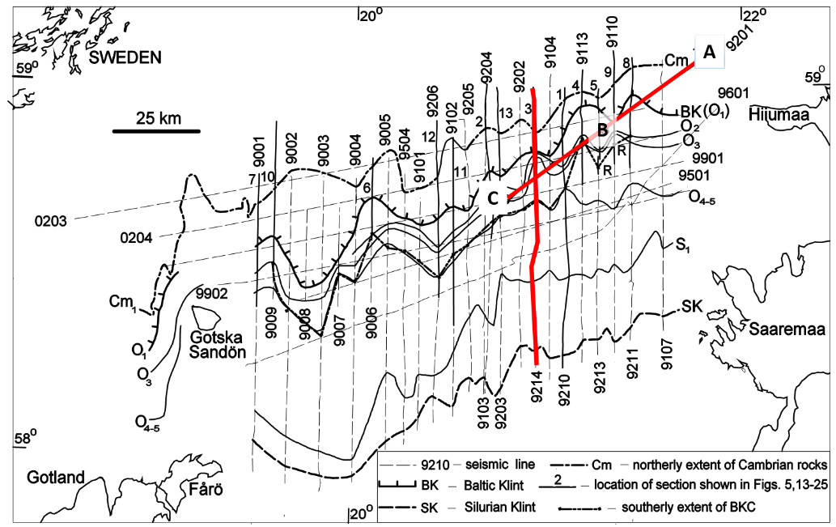
Joonis 1. Läänemere keskosa geoloogiline kaart (Tuuling & Flodén, 2016) millel on näidatud Balti klindi (BK) kulgemine ja joonistel 2, 3 toodud profiilide 9201 ja 9214 läbilõigete asukohad.
Joonis 2. Suruõhu kahuri seismilise profiili 9201 interpreteering, millel on näha tugevasti liigestatud Balti klindi vööndi reljeef, kus nii Kambriumi terrigeensete kui ka Ordoviitsiumi lubjakivi avamusi läbivad sügavad N-S ja NW-SE sihilised orundid. Profiili asukoht vt. joonis 1.
Joonis 3. Hiiumaast läände jääva suruõhu kahuri N-S sihilise seismilise profiili 9214 interpreteering üle keeruka reljeefiga Balti klindivööndi (Tuuling & Flodén, 2016) , millel on näha järsult kerkiv Balti klindi astang ja selle ette jääva Kambriumi avamuse tugev liigestatus. Profiili 9214 asukoht vt. joonis 1.
Eespool toodud Läänemere keskosa näited illustreerivad kuidas Balti klindivööndi vaheldusrikka aluspõhja reljeefiga kaasneb ka keerukas merepõhja reljeef. See võib ühelt poolt komplitseerida Estlink3 elektrikaabli paigaldamist, teisalt võib aga keerukas, paljude astangutega reljeef kaasa tuua ebasoovitavaid nõlvaprotsesse (aluspõhja ja pinnakatte varinguid aluspõhja nõlvedel ningn astangutel). Seepärast on oluline kaablitrassi projekteerimisel uurida eelnevalt põhjalikult ka selle alla jäävat aluspõhja ja merepõhja reljeefi, et tagada selle paiknemise optimaalne ja ohutum valik.
- Teadaolev informatsioon Osmussaare ümbruse batümeetriast ja aluspõhja reljeefist ning nende omavahelistest seostest
Üldine ülevaade Osmussaare piirkonna batümeetriast koos saart ümbritseva Balti klindivööndi ja seda sälgustavate liustikuliste orundite (klindi lahtede) kontuuride ja nende vahele jäävate klindi neemikutega tuleb hästi esile Eesti Transpordiameti hüdrograafiliste mõõdistamiste andmetel koostatud rannikumere reljeefi kaardil (joonis 4). Kaardilt nähtub et Osmussaar, kus kõikjal avanevad Ordoviitsiumi lubjakivid, paikneb ümbritsevate alade suhtes kõrgemale kerkival SE-NW sihilisel klindi neemikul, mida edelast ääristab sügavale Kambriumi kivimitesse ja Ordoviitsiumi lubjakivi avamusele (platoosse) lõikuv klindi laht. Vaadates kaardile märgitud kaablitrassi joont, tõuseb see klindivööndi esiselt meresügavusest Osmussaare klindineemikule selle loodetipu läheduses, kulgedes edasi maismaa suunas piki klindineemiku edela serva. Piki kaablitrassi joont koostatud kõrgusprofiililt (joonis 5) nähtub, et Eesti majandusvööndi piirist alates võib maismaale veetava kaablitrassi ala sügavuse alusel üldjoontes jagada kaheks lõiguks. Sügavam merepoolne lõik (klindivööndi esine meresügavik), kus sügavused jäävad 80-100 m vahemikku ja maismaa poolne Osmussaare klindineemiku lõik, kus sügavus alates ~50 m väheneb väikeste variatsioonidega järk-järgult maismaa suunas (joonis 5). Neid kahte lõiku eraldab Kambriumi klindiastang/-nõlv ning selle vahetult selle ette uuristatud ligi 130 m sügavusele küündiv orund. Orundi põhjast kerkib kahes astmes ligi 8 km laiune Kambriumi klindiastang/-nõlv, mis esimese järsuma ja teise laugema astme lõpus küündib vastavalt ligi 70 ja 40 m sügavusele. Klindineemiku nõlval ja lael on piki kaablitrassi näha meresügavuse varieeruvust, mis eelkõige tundub olevat tingitud erosiooniliste lubjakivide jäänukite esinemisest Kambriumi kivimite avamusalal (?).
Kuigi eespool kirjeldatud Estlink3 kaablitrassi kõrgusprofiil tugineb üksnes merepõhja katvale pinnakattele, on eelpool kirjeldatud näidete varal ilmne, et selles esile tulevad suuremad reljeefi kõikumised ja esile tõstetud üksikud elemendid (joonis 5) on suuresti põhjustatud aluspõhja reljeefi iseärasustest. Siiani pärinevad ainsad arvestatavad andmed Osmussaare ümbruse aluspõhja reljeefist Stockholmi ja Tartu ülikoolide koostöös raamas 2001 a tehtud seismilistelt profiilidelt (Joonis 4).
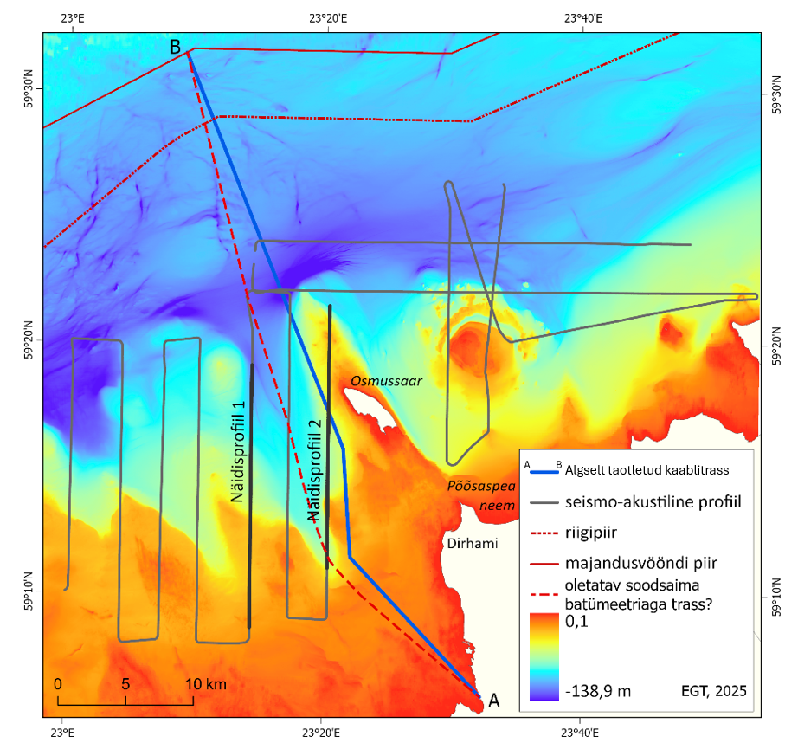
Joonis 4. Osmussaare ümbruse batümeetria kaart koos Estlink3 praeguse (A-B) ning oletatavalt soodsaima kaablitrasside asukohtadega ja 2001 a saare ümbruses tehtud seismiliste profiilide võrguga. Kaardil tuleb hästi esile Balti klindivööndit sälgustavate aluspõhjaliste orundite ja klindineemikute paiknemine. Näidisprofiilide läbilõikeid vt. joonistel 6 ja 7.

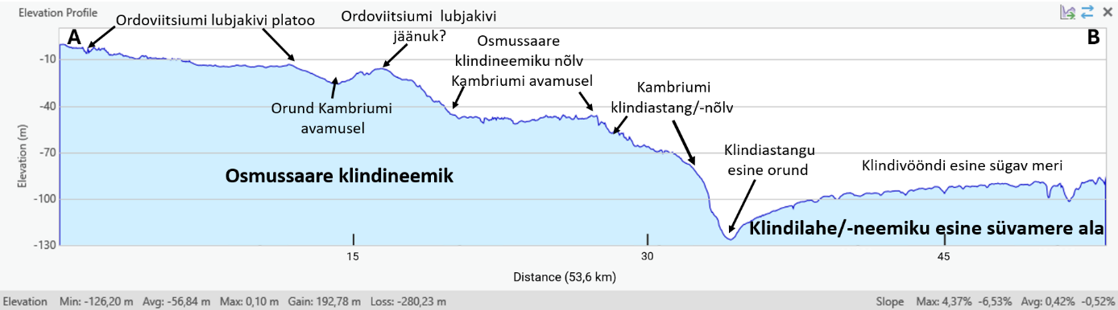
Joonis 5. Kõrgusreljeefi profiil piki Estlink3 kaablitrassi ja sellel eraldatud reljeefi üksused. Profiili asukoht vt. joonis 4.
Olemasolev profiilide võrk on liialt hõre koostamaks Osmussaare ümbruse detailsemat aluspõhja reljeefi kaarti ning markeerimaks täpsemalt nii Kambriumi klindi kui ka Balti klindi astangute asukohti. Samas võimaldavad aga üksikud profiilid analüüsida milline on olnud pinnakatte osa aluspõhja reljeefi nivelleerimisel ning kus oleksid klindi neemikute ja lahtede paiknemist silmas pidades reljeefi ebatasasused (kõikumised) kõige väiksemad ehk soodsamad kaablitrassi paigutamisel.
N-S sihiline näidisprofiil 1 (joonised 4, 6) põhjapoolne osa kulgeb suuresti piki Osmussaarest edelasse jääva klindi lahe lääneosa, kus Kambriumi kivimite avamus kerkib astmetena profiili lõunaosas paiknevale, suhteliselt tasasele Ordoviitsiumi lubjakivi platoole. Profiililt nähtub, et klindilahe piires on Kambriumi kivimite astmeline reljeef suuresti nivelleeritud paksu pinnakatte kihi poolt. Pinnakate on tasandanud ka Ordoviitsiumi platoo ebatasasusi. Merepõhja batümeetriat silmas pidades eristuvad selle tulemusena profiili kaks selget lõiku. Sujuvalt maismaa suunas kerkiv nõlvaala Kambriumi kivimite astmelisel avamusel ning faktiliselt platoo laadne ala Ordoviitsiumi lubjakivi avamusel. Neid üksusi lahutab veidikene suurema kallakusega nõlva lõik Kambriumi ja Ordoviitsiumi avamuste kontaktil, mille all võib aimata vaevu märgatavat Balti klindi astangut.
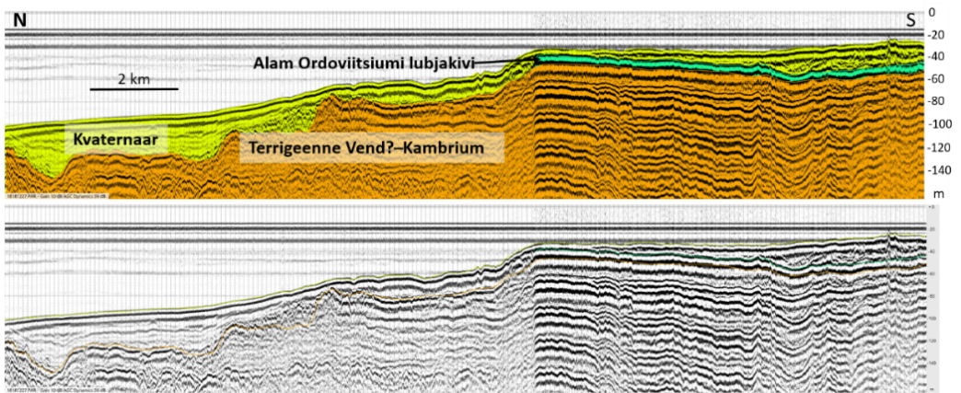
Joonis 6. Näidisprofiil Osmussaarest edelasse jääva klindilahe lääneservast. Profiilil on näha Kambriumi kivimite liigestatud avamus, mis kerkib astmeliselt suhteliselt tasase Ordoviitsiumi lubjakivi platoo suunas, on suuresti tasandatud paksu Kvaternaari settekompleksi poolt.
N-S sihiline näidisprofiil 2 (joonised 4, 7) lõikab oma põhjaosas Osmussaare klindineemikut, samas kui selle lõunaots kulgeb suuresti piki selle neemiku edelaserva. Profiili paiknemine klindineemiku ja klindilahe ehk sisuliselt kõvade kulumiskindlate Ordoviitsiumi lubjakivide ning kergesti erodeeritavate Kambriumi terrigeensete kivimite avamuste piirimail loob eelduse Kambriumi ja Ordoviitsiumi kivimite avamuslaikude vaheldumiseks ja üksikute erosiooniliste jäänukite tekkimiseks. Batümeetria kaardil (joonis 4) on näha kuidas näidisprofiilil 2 esile tulev jäänuk on tekkinud klindilahte eenduva Ordoviitsiumi lubjakivi platoo sälgust. Võrreldes klindilahe sisemust läbiva näidisprofiiliga 1, ilmneb klindilahe ja klindineemiku üleminekualale jääval profiilil vaheldusrikkam merepõhja reljeef ning siin on suurem tõenäosus ka merepõhjast esile kerkivate erosiooniliste jäänukite esinemiseks (joonis 7).
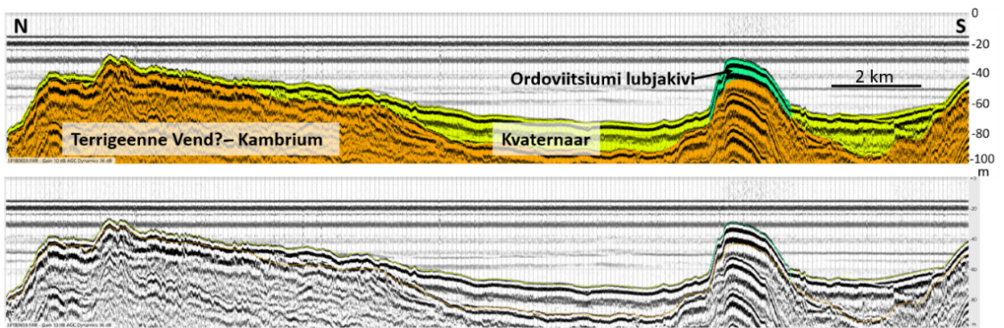
Joonis 7. Näidisprofiil 2 Osmussaare klindineemiku ja sellest edelasse jääva klindilahe kontaktalalt, kus Kambriumi kivimite avamusalale võivad eenduda Ordoviitsiumi lubjakivi platoo sälgud või üksikud jäänukid, mis võivad muuta sellise piirkonna reljeefi tugevasti liigestatuks ning komplitseerida kaablitrassi rajamist.
- Kokkuvõtteks
Pidades silmas Balti klindivööndis esinevat aluspõhjareljeefi iseärasusi, selle liigestatust ning seal esile tulevate astangute kõrgusi ja nõlva kallakusi on juba varasemate maismaal tehtud uuringute põhjal selgunud, et suurim aluspõhja kivimite kulutus ja reljeefi nivelleerimine on toimunud klindi lahtede keskosas (joonis 8). Analüüsides Osmussaare ümbruse batümeetria üldist situatsiooni ja võttes arvesse Estlink3 trassi kõrgusprofiilil (joonis 5) ning samuti seismiliste profiilide näiteid võib suure tõenäosusega väita, et hetkel maha märgitud elektrikaabli trass ei paikne merepõhja reljeefi iseärasusi silmas pidades kõige soodsamalt. See trass siseneb Osmussaare klindineemikule selle loodetipu läheduses. Üldjuhul on klindiastangud kõige järsumad ning kõrgemad just klindineemikute otste piirkonnas, kuhu sageli on moodustuvad ka sügavad orundid. Niisamuti ei ole hea valik vedada kaablitrassi piki klindineemiku ja klindilahe vahelist üleminekuala, kus sagedasti vahelduvad Kambriumi terrigeensete ja Ordoviitsiumi lubjakivimite avamused. Sellise vaheldumisega kaasneb sageli nii aluspõhja kui ka merepõhja reljeefi suurenenud varieerumine ja erosiooniliste jäänukite esile kerkimine. Et nimetatud probleeme vältida või leevendada tuleks kaaluda võimalusel Estlik3 kaablitrassi lääne poolsemat asukohta, nii et see maale tuleku piirkonnas klindivööndit läbides kulgeks esmalt piki Osmussaare klindineemikust loodes paikneva klindilahe keskosa ning suunduks seejärel Ordoviitsiumi platoole klindilahe päraosas (joonis 4). Piki sellist marsruuti on liustike eksaratsiooniline tegevus olnud kõige suurem ning hilisemate setteprotsesside käigus formeerunud pinnakatte paksus enamasti kõige tüsedam. See aitaks vältida ja minimeerida praeguse trassi variandi puhul ette tulevaid kõrgeid ja järske klindiastanguid, nende esiseid sügavaid orundeid ja võimalikke erosioonilisi jäänukeid. Estlink3 trassi alla jääva aluspõhja ja merepõhja reljeefi täpsemaks kirjeldamiseks tuleks teha kompleksne seismo-akustiline uuring.
Joonis 8. Geoloogiline läbilõige üle Kiiu klindilahe (Tuuling & Flodén 2016 modifitseering Tammekannu, 1940 joonisest), mis näitab klindi lahe keskosas aset leidnud klindiastangute tugevast kulutusest, nii aluspõhja kui ka pinnakatte reljeefi vähest liigestatust.

Kasutatud kirjandus
Tammekann, A., 1940. The Baltic Glint. A Geomorphological Study. Eesti Loodusteaduste Arhiiv. Ser. I, Vol. XI, Fasc. 3–4, Tartu (103 pp.).
Tuuling, I., Flodén, T., 2016. The Baltic Klint beneath the central Baltic Sea and its comparison with the North Estonian Klint. Geomorphology, 263, 1−18, 10.1016/j.geomorph.2016.03.030.

